TOR:

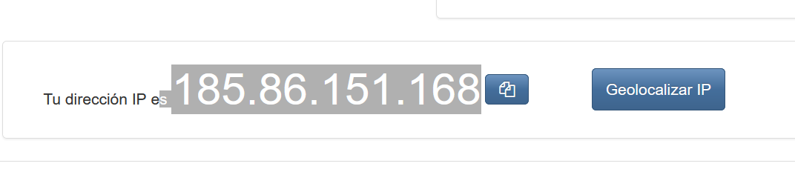

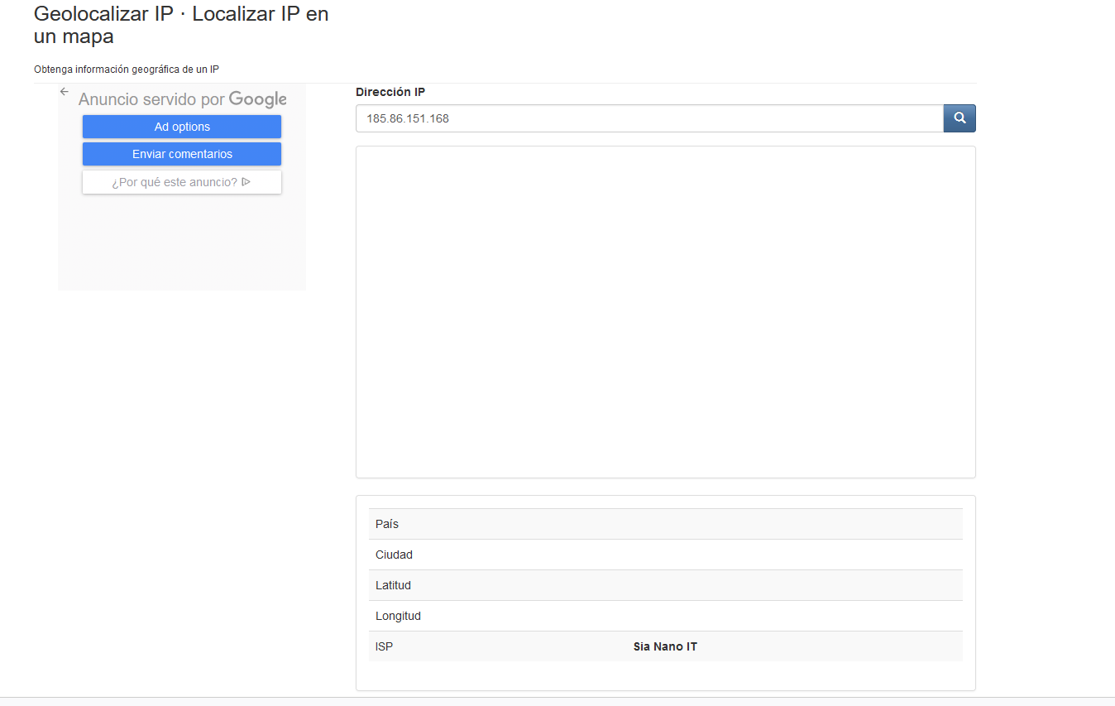

OPERA:



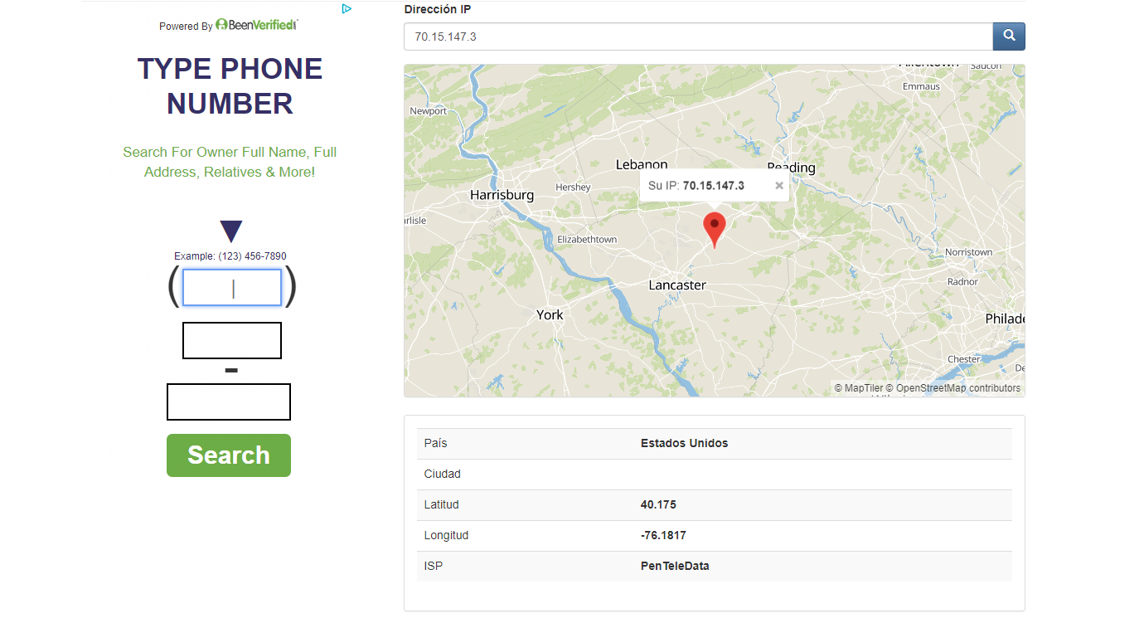

GOOGLE:



1-Las IP publicas no son las mismas. La funcion de cualquier VPN es disfrazar nuestra IP publica real, ya que la direccion de su emisor-receptor cambio de lugar, el tunel virtual no es el mismo y esta cifrado.

En el caso de TOR cambia la IP.

2-Sin utilizar la VPN, no es posible ver este video ya que no esta disponible para argentina. Pero si para Estados Unidos, por eso al usar la VPN de Opera, este nos ubica alli y de esta manera, youtube al geolocalizar nuestra ip, detecta que estamos permitidos para ver el video, ya que estamos dentro de las zonas permitidas.

3-Utilizando Tor ¿pudimos localizar la IP ? no.

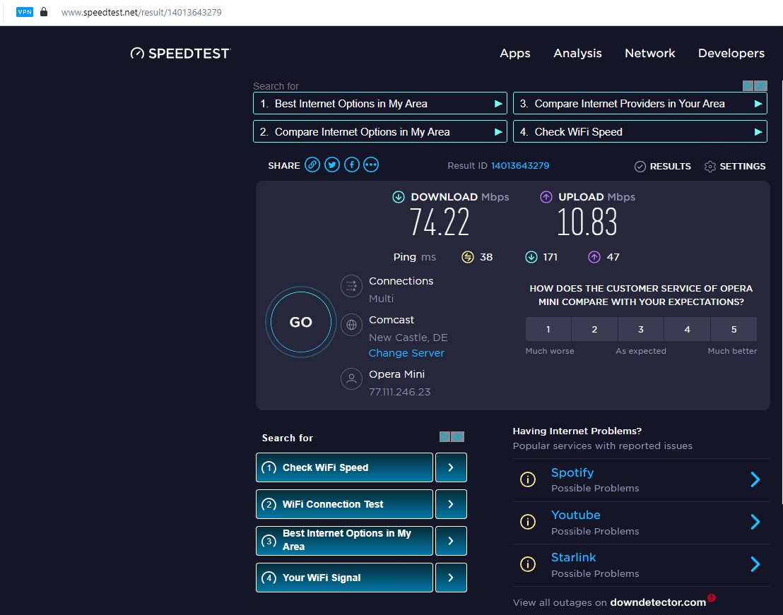

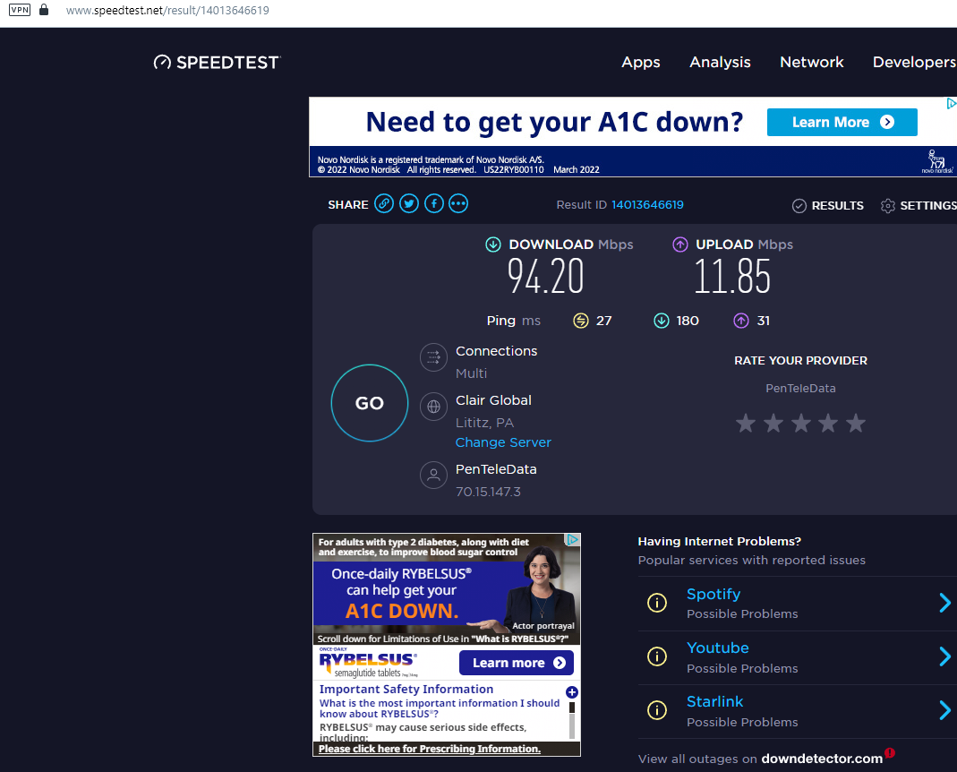

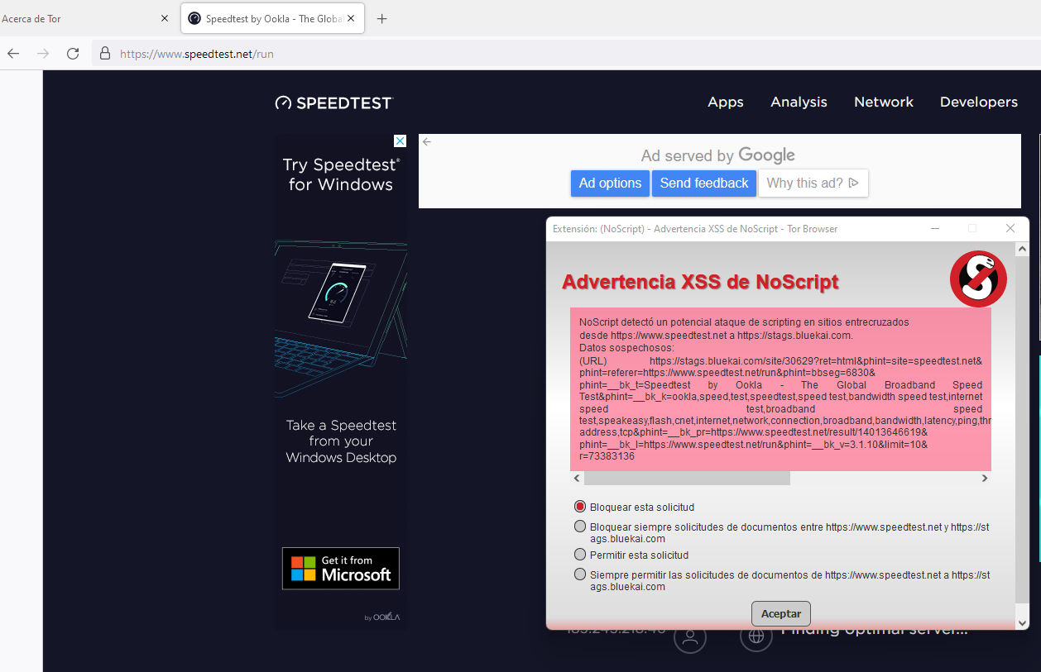

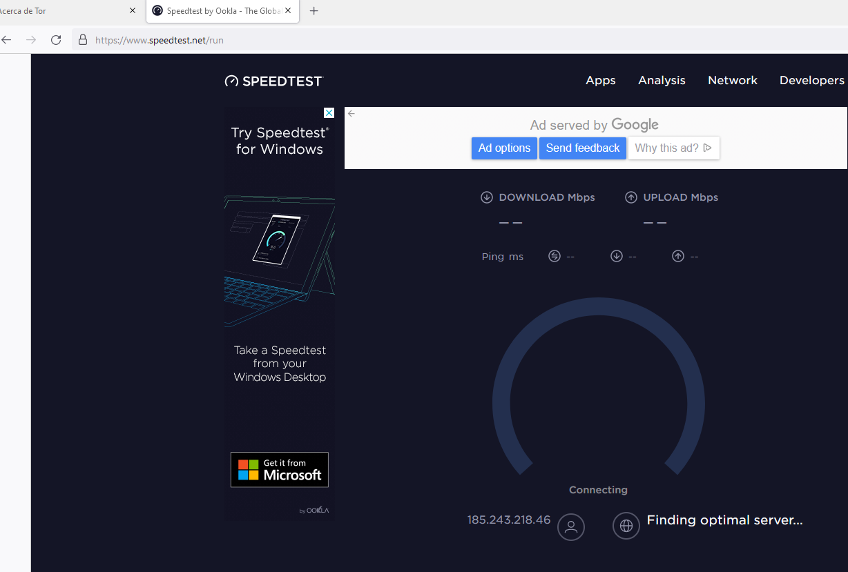

4- Porque la velocidad de con VPN pasa por varios nodos y se hace mas lenta.

5-El ping es una **unidad de medida que sirve para medir la latencia**.

En términos simples, la latencia es el tiempo que tarda en transmitirse un paquete de datos dentro de la red.